Консультация для родителей.

Советы родителям аутичных детей
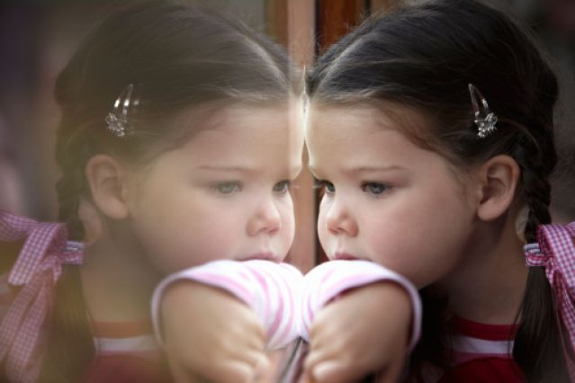
Аутичных детей легко узнать по взгляду "погруженному в себя", отсутствию речи или ее монотонности, ритуальным или стереотипным движениям. Дети, которые не могут найти связь с внешним миром. Они не хуже и не лучше обычных детей, они просто другие.
О том, что с их ребенком, что-то не так, родители начинают подозревать, когда ребенок - аутист еще совсем маленький. В то время, когда обычные дети начинают узнавать маму, а происходит это обычно в возрасте 2 мес., ребенок с аутизмом остается безразличным к внешнему миру. Он не пытается установить зрительный контакт, его взгляд направлен, как бы сквозь человека. К сожалению, многие стараются не обращать на это внимания, да и врачи, не всегда вовремя диагностируют этот синдром, не обращая внимания на очевидные симптомы.
Какие особенности поведения помогают поставить диагноз аутизма в раннем возрасте?
До 1 года эти дети могут мало отличаться от обычных детей. Внимательные родители, уже через месяц - два после рождения ребенка, по плачу могут понять, что он хочет: кушать, играть или он испытывает дискомфорт: ему мокро, скучно. С детьми - аутистами это невозможно, их плач обычно монотонный и невыразительный. Они не смотрят в глаза, менее активны и любознательны.
В возрасте 1-2 лет могут появиться первые слова, но ребенок их использует бессмысленно. Общение по-прежнему заменяется монотонным криком. Ребенку больше нравится быть одному. Он не проявляет беспокойство, если остается без мамы или близкого родственника. Дети - аутисты обычно не используют игрушки по назначению, любимой игрой может быть складывание игрушек в одну линию.
В 2-3 года словарный запас отсутствует или очень ограничен, слова могут использоваться без соответствия их значению, то есть, речь может быть неосознанной. Остается склонность к повторяющимся, стереотипным движениям. Родителей ребенок выделяет, но особо к ним не привязан, или, по крайней мере, не демонстрирует привязанность.
В 3-4 года ребенок не стремится играть с другими детьми. В речи могут присутствовать эхолалии - бессмысленные повторения отдельных слов или целых фраз.
Несмотря на то, что дети - аутисты, уже в возрасте до года отличаются от обычных детей, диагноз часто ставится только после 2 лет, до этого возраста все симптомы, объясняются странностями поведения.
Несколько рекомендаций для родителей:
- ребенок с аутизмом, как и всякий другой ребенок, индивидуальность, поэтому нужно учитывать специфические реакции ребенка, и на их основе, строить обучение.
- режим, дети - аутисты болезненно воспринимают любые действия, выходящие за рамки привычных, поэтому старайтесь придерживаться привычных для ребенка процедур;
- необходимо заниматься каждый день, это очень трудно, но только это может принести результаты. Начинать лучше с 5 минут и постепенно время занятий довести до 2-3 часов в день, конечно, с перерывами.
- не нужно избегать общества других детей. Желательно, чтобы такой ребенок посещал садик, пусть не весь день, а 2-3 часа в день;
- желательно как можно больше беседовать с ребенком. Даже если он остается безучастным, нужно помнить, что он нуждается в общении даже больше, чем обычные дети;
- найдите хорошего врача - психиатра. Желательно обращаться к одному специалисту, зная особенности ребенка и динамику его развития, он сможет более точно корректировать терапию;
- важно правильно подобрать медикаментозную терапию;
- дети с аутизмом страдают скрытой пищевой аллергией. Найдя аллерген и исключив его из рациона, можно добиться значительного улучшения в поведении ребенка;
- хороший результат дает посещение с детьми различных центров и сообществ для детей с аутизмом. Именно там можно получить информацию о новых методиках лечения и коррекции поведения.
Вот коррекционные методики, которые вы можете использовать дома :
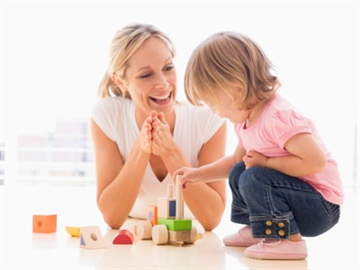
1. Игры с крупами.
Прячем ручки. Насыпьте гречневую крупу в глубокую миску, опустите в нее руки и пошевелите пальцами, ощутите ее структуру. ыражая удовольствие улыбкой и словами, предложите ребенку присоединиться: «Где мои ручки? Спрятались. Давай и твои ручки спрячем. Пошевели пальчиками – так приятно! А теперь потри ладошки друг о друга – немножко колется, да? ». Прячьте мелкие игрушки, зарывая их в крупу, а затем ищите.
Пересыпаем крупу. Пересыпайте крупу совочком, ложкой, стаканчиком из одной емкости в другую. Пересыпайте крупу в руках, обращая внимание ребенка на извлекаемый при этом звук.
Покормим птичек. В этой игре понадобятся гречневая или рисовая крупа и игрушечные фигурки птичек – это могут быть воробушки, или курочки, уточки. «Вот прилетели к нам птички: пи-пи-пи! Птички просят покушать. Что птички кушают? Да, зернышки. Давай насыпем птичкам зернышек. Кушайте, птички, зернышки! »
Вкусная кашка. Добавив в манную крупу воды, сварите «кашку» для куклы, а затем покормите ее. Вместе с ребенком приготовьте настоящую кашу, пусть он достанет кастрюлю, засыплет крупу, помешивает кашу ложкой. Можно из круп «приготовить» другую еду для кукол – например, если вдавить горошины в кусочек коричневого пластилина, получится «шоколад с орехами».
Разложи по тарелочкам. Перемешайте в мисочке немного фасоли и гороха. Затем попросите ребенка разделить горох и фасоль и разложить по отдельным тарелочкам: «Смотри, горошинки и фасолинки перемешались. Давай разложим горошинки на эту тарелочку, а фасолинки на эту.
2. Занятия с карточками. Для занятий понадобятся карточки, для начала не больше 3. На них могут быть изображены предметы или люди, которые выполняют определенные действия. Эти карточки можно использовать и для объяснения, например, подготовка ко сну. Ритуал ко сну разбивается на несколько действий, и на каждое действие заготавливается карточка. Сначала четко произносится: " Пора спать" и далее демонстрируются карточки. Карточки могут быть следующие: "снять одежду", "надеть пижаму", "почистить зубы", "умыться", "сходить в туалет", "пойти спать" и последней, картинка спящего ребенка. Показ картинок должен сопровождается объяснением (2-3 слова). Через несколько месяцев, может быть даже через год, достаточно будет сказать "пора спать" и ребенок будет знать, что ему нужно делать. Но, повторяю, это произойдет только в результате регулярных занятий. Такие карточки можно заготовить на все действия "гулять", "кушать", "читать", "рисовать".
3. Игры с водой. Дети с аутизмом обычно боятся воды. Поиграйте с водой, но начинайте, например, с мокрого песка, насыпанного в ведро. Постепенно, песок должен становится все более мокрым. На нем можно чертить линии, рисовать, делать из него различные фигуры.
4. Игры с мыльными пузырями
Детям нравится наблюдать за кружением мыльных пузырей, с криками восторга они носятся по комнате, пока не «поймают» все до одного, и тут же просят повторения. Но сами выдуть пузыри часто отказываются – это требует сноровки и определенного уровня развития дыхания. Для этого нужно научить его сильно дуть, направлять струю воздуха в нужном направлении. Предлагаем такие игры:
– «Снег пошел» – дуть на кусочек ватки в воздухе, чтобы она не упала.
– «Плыви, кораблик! » – дуть на маленький легкий кораблик на воде (например, во время купания) .
– «Вертушка» – дуть на игрушку-вертушку.
– «Катись, шарик! » – дуть на маленький шарик (например, для пинг-понга, можно дуть через трубочку.
– «Бульки» – дуть через трубочку в стакан, наполовину наполненный водой. Игра покажет, сформирован ли у ребенка целенаправленный выдох и сильно ли он дует.
5. «Чудесный мешочек». Цель - Развитие кинестетических ощущений, восприятия цвета, формы, умения сотрудничать со взрослым.
На левую руку ребенку надевают «волшебный мешочек», в котором находятся геометрические фигурки, фигурки животных, киндер – игрушки и т. д.
На ощупь ребенок левой рукой выбирает по заданию взрослого определенную фигурку, и говорит что это. Затем из мешочка вынимается выбранная фигурка, она сравнивается с рассказом. Желательно, чтобы ребенок во время работы произносил вслух название фигуры, цвета и те действия, которые он производит. Фигурки должны быть знакомы детям.
6. Лепка - одна из важнейших коррекционных методик: одновременно будет развиваться и моторика, и сенсорная чувствительность. Для лепки можно использовать массу для моделирования или обычный пластилин. Для работы с пластичными материалами следует обучить ребенка некоторым навыкам работы с ними:
– Мнем и отщипываем. Приготовьте брусок пластилина и предложите ребенку подержать его в руках, помять пальчиками, отщипнуть несколько маленьких кусочков.
– Надавливаем и размазываем. Научите ребенка надавливающим движением указательного пальца прижать кусочек пластилина к дощечке или листу картона (в результате должна получиться круглая лепешечка). Если же сначала надавить пальцем на пластилин, а затем сместить палец, то таким способом (размазывание) мы получаем пластилиновую линию.
– Скатываем шарики, раскатываем колбаски.
– Режем на кусочки. Научите ребенка разрезать пластилин или тесто на кусочки различных размеров с помощью пластмассовой стеки.
После того как ребенок усвоит каждый прием отдельно, можно в одной игре комбинировать разные методы.
Схема занятий может быть следующей: 5 минут занятия с карточками, 5 минут чтение книг, 5 минут пальчиковые игры, затем перерыв и новый блок занятий. Идите от простых упражнений, к более сложным, для начала используйте те задания, с которыми ребенок точно справится, это поможет ему поверить в себя.
И самое главное правило - такого ребенка необходимо принимать таким, какой он есть, не сравнивая с другими детьми. Он не лучше и не хуже их, он просто, другой.
Удачи вам и терпенья.

